3-3歯科衛生図画・ポスター審査会

日 時 令和３年６月１０日（木）
午後３時～午後４時

場所 茂原市役所

茂原市長生郡の小中学生の歯科衛生図画・ポスターの審査会が行われました。
結果は以下の通り（敬称略）

小学生図画部門
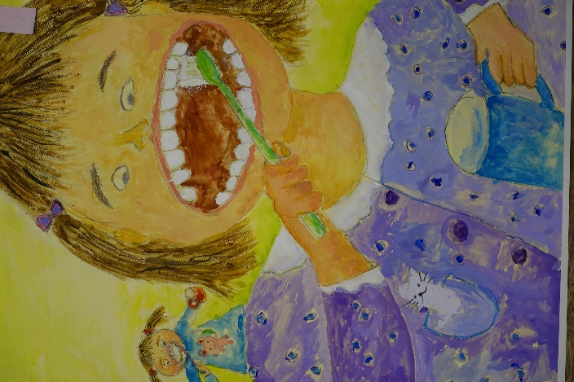
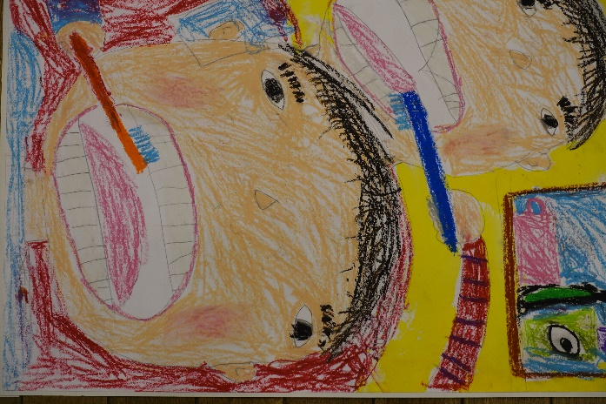
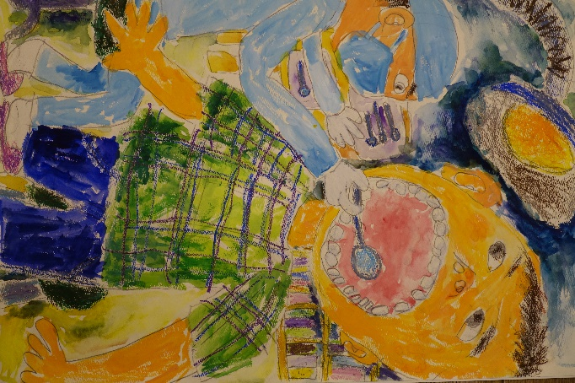
金賞 長澤 空 銀賞 河野 歩 銀賞 糸井 綾海
（長南町立長南小学校） （茂原市立豊岡小学校） （長南町立長南小学校）

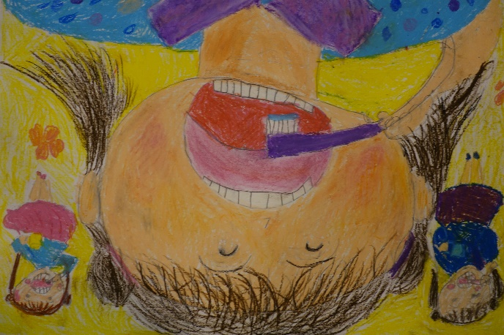

銅賞 三室 昌
（茂原市立本納小学校）

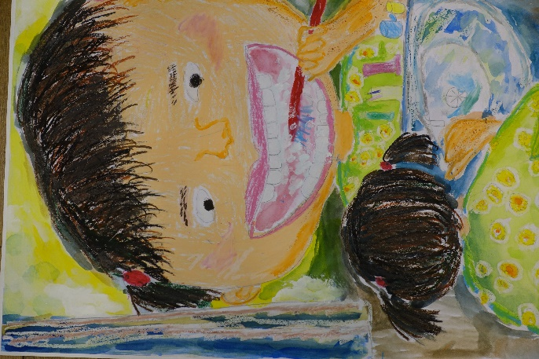
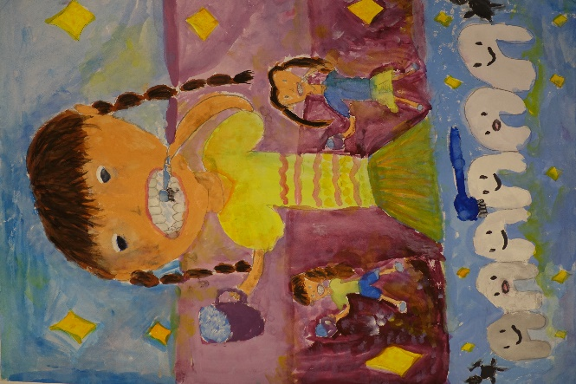

銅賞 金城 妃南 銅賞 伊東 明璃
（長柄町立長柄小学校） （長柄町立日吉小学校）

小学生ポスター部門

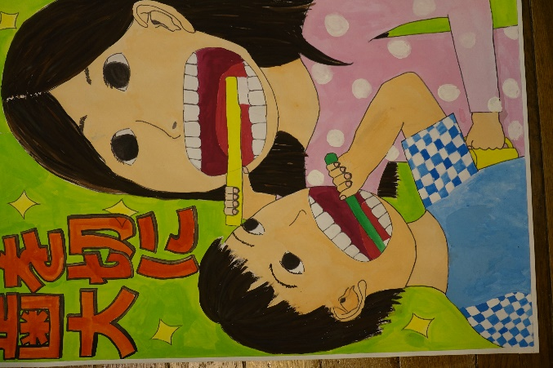
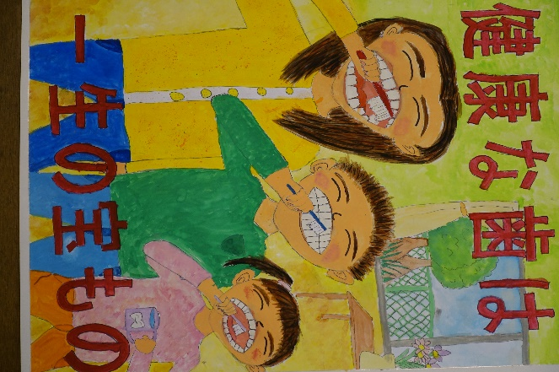
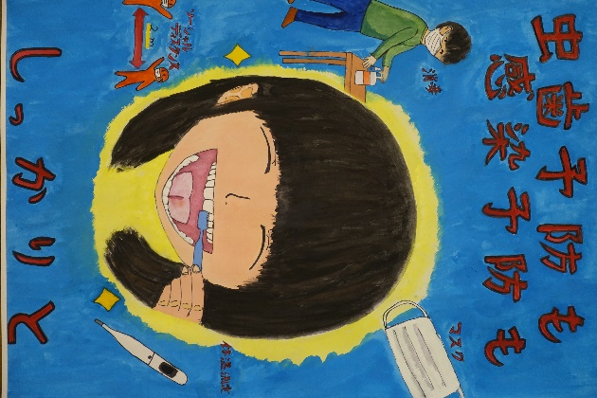

金賞 西周 美咲 銀賞 齋藤るり花 銀賞 今村 心春
（茂原市立五郷小学校） （茂原市立東郷小学校） （茂原市立萩原小学校）

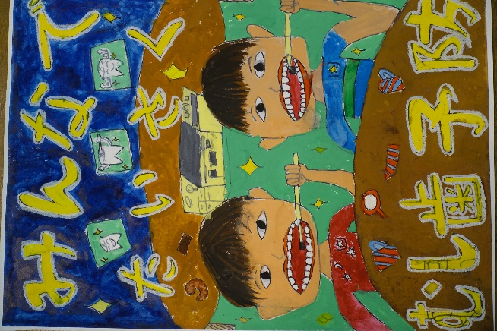
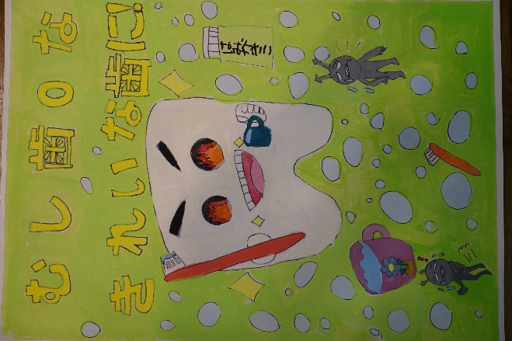
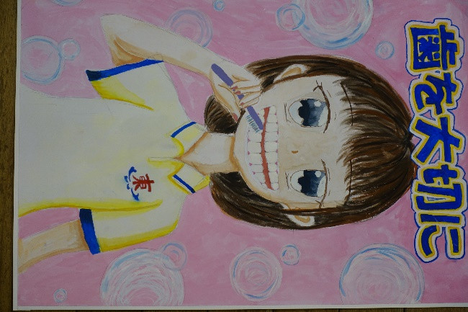

銅賞 高沼 輝 銅賞 長谷川結莉 銅賞 細矢 華咲
（茂原市立豊田小学校） （一宮町立東浪見小学校） （長生村立高根小学校）
中学生ポスター部門
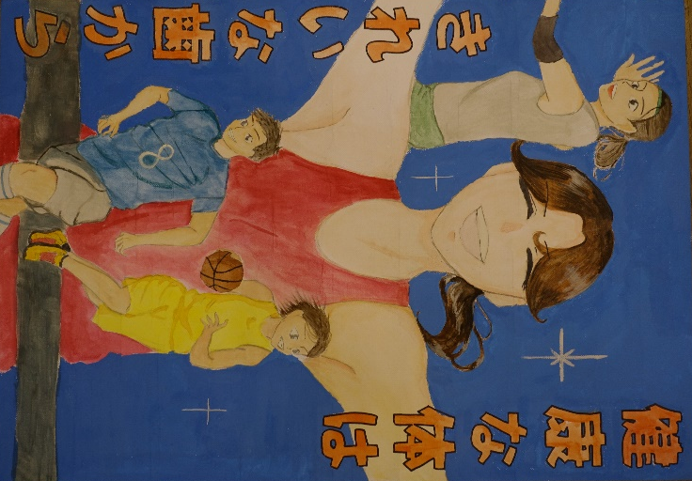

金賞 小林 真琴
（一宮町立一宮中学校）
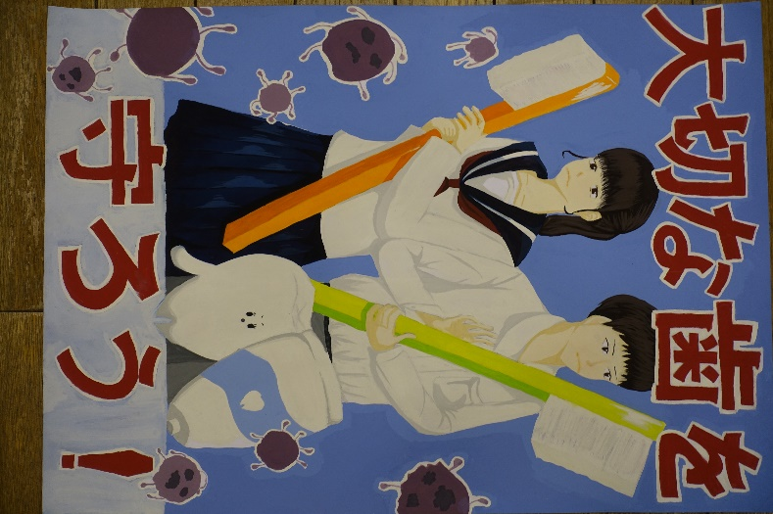
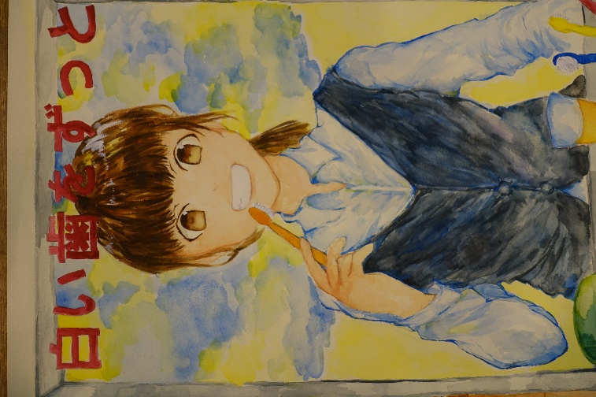

銀賞 横山 莉子 銀賞 大野 結斐
（茂原市立東中学校） （茂原市立茂原中学校）

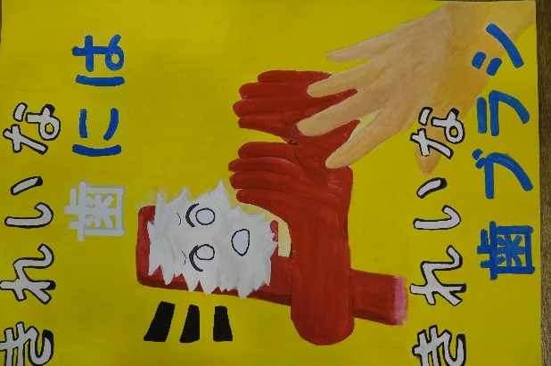
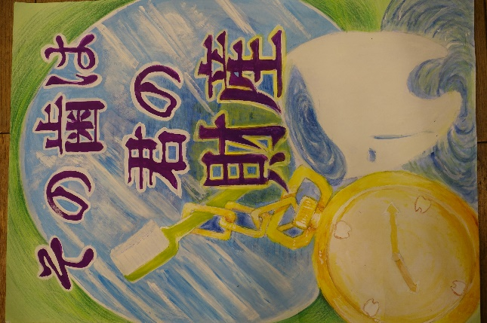
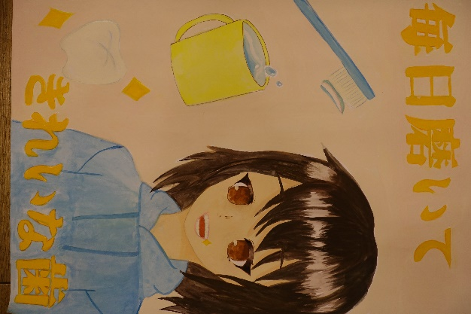

銅賞 千葉 楓恋 銅賞 伊藤 明心 銅賞 東條 椿
（茂原市立東中学校） （茂原市立本納中学校） （茂原市立早野中学校）

